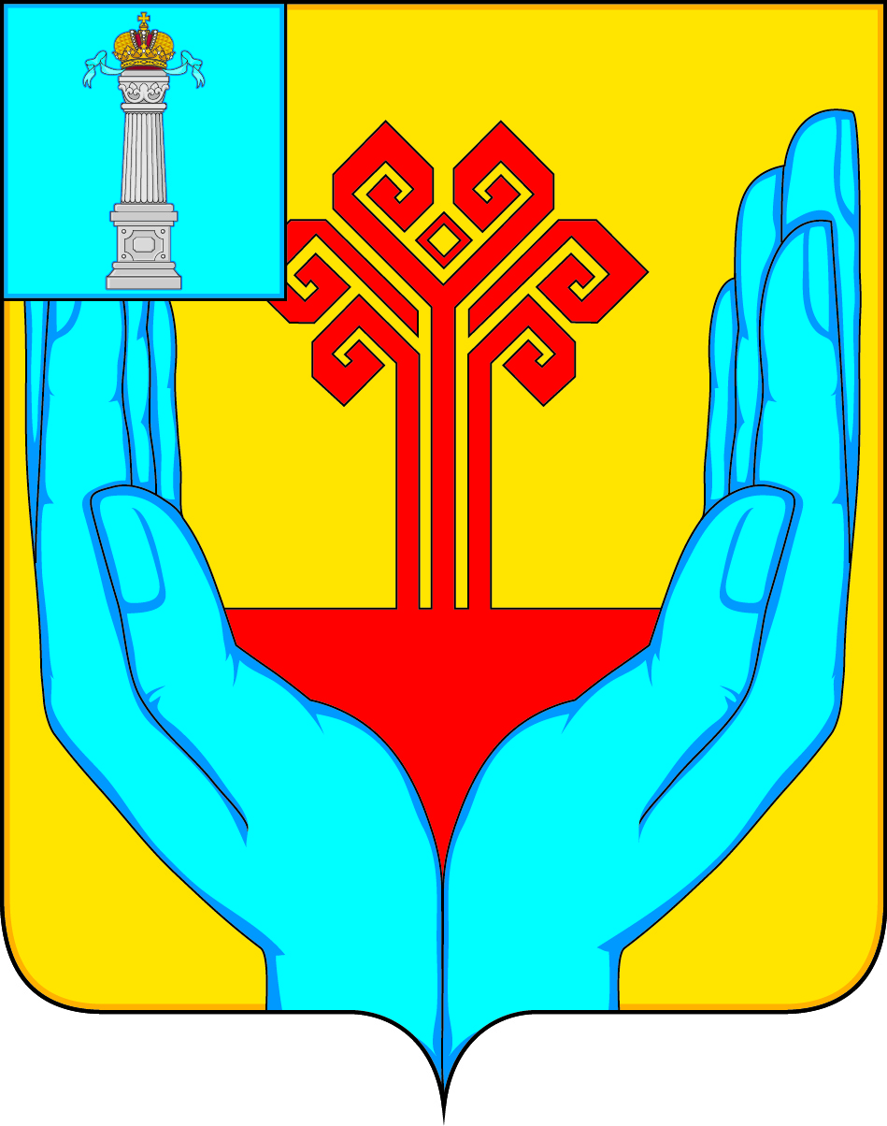

АДМИНИСТРАЦИЯ МУНИЦИПАЛЬНОГО ОБРАЗОВАНИЯ
«КАРГИНСКОЕ СЕЛЬСКОЕ ПОСЕЛЕНИЕ»
ВЕШКАЙМСКОГО РАЙОНА УЛЬЯНОВСКОЙ ОБЛАСТИ

ПОСТАНОВЛЕНИЕ

07 ноября 2023г. № 200
с.Каргино

О внесении изменений и дополнений в постановление от 29.04.2019 №25 «Об утверждении муниципальной программы
«Формирование комфортной среды в муниципальном образовании «Каргинское сельское поселение»
Постановляю:
- Внести в постановление от 29.04.2019 №25 «Об утверждении муниципальной программы «Формирование комфортной среды в муниципальном образовании «Каргинское сельское поселение» изменения и дополнения следующего содержания:
В паспорте программы «Ресурсное обеспечение Программы» изложить в следующей редакции:
«Источником финансирования является бюджет муниципального образования «Каргинское сельское поселение», средства областного бюджета и средства внебюджетных источников.
Общий объём финансирования Программы составляет 4 540 819,69 руб. в том числе:
По годам:
2019 год – 247 385,57 руб.;
2020 год – 427 280,4 руб.;
2021 год – 1 184 707,64 руб.;
2022 год – 2105540,12 руб.;
2023 год- 316493,2 руб.;
2024 год – 259412,76 руб.
В том числе:
Объём средств бюджета муниципального образования «Каргинское сельское поселение» составляет – 488 239,89 руб.
По годам:
2019 год – 1 230,77 руб.;
2020 год – 7280,4 руб.;
2021 год – 176 228,64 руб.;
2022 год – 250 094,12 руб.;
2023 год- 3993,20 руб.;
2024 год – 49412,76 руб.

Объем средств областного бюджета составляет – 3 842 579,80 руб. По годам:
2019 год – 246 154,8 руб.;
2020 год – 420 000,00 руб.;
2021 год – 898479,00 тыс. руб.;
2022 год – 1755 446,00 руб.;
2023 год – 312 500,00 руб.;
2024год- 210 000,00 руб.

Объем инициативных платежей от населения составляет – 102 000,00 тыс. руб.
По годам:
2019 год – 0,0 руб.;
2020 год – 0,0 руб.;
2021 год – 68 500,00 руб.;
2022 год – 33 500,00 руб.;
2023 год – 0,0 руб.;
2024 год – 0,0 руб.

Объем инициативных платежей от хозяйствующих субъектов составляет – 108 000,00 руб.
По годам:
2019 год – 0,0 руб.;
2020 год – 0,0 руб.;
2021 год – 41500,00 руб.;
2022 год – 66500,00 руб.;
2023 год – 0,0 руб.;
2024 год -0,0 руб.

1.2. Приложение 2 к Программе Система мероприятий муниципальной программы муниципального образования «Каргинское сельское поселение»
Вешкаймского района Ульяновской области «Формирование комфортной среды в муниципальном образовании «Каргинское сельское поселение» Вешкаймского района Ульяновской области

Система мероприятий ПРИЛОЖЕНИЕ 2
муниципальной программы муниципального образования «Каргинское сельское поселение»
Вешкаймского района Ульяновской области «Формирование комфортной среды в муниципальном образовании «Каргинское сельское поселение» Вешкаймского района Ульяновской области

Бюджет МО «Каргинское сельское поселение» (местный бюджет)
N п/п | Наименование проекта, основного мероприятия (мероприятия) | Ответственные испол-нители мероприятия | Срок реализации |  | Контро-льное событие | Дата наступления контрольного события | Наименование целевого индикатора | Источник финансового обеспечения | Объем финансового обеспечения реализации мероприятий по годам, тыс. руб.
 |  |  | начала | окончания |  |  |  |  | всего | 2019  год | 2020 год | 2021 год | 2022 год | 2023  год | 2024 год
1 | 2 | 3 | 4 | 5 | 6 | 7 | 8 | 9 | 10 | 11 | 12 | 13 | 14 | 15
1. | Благоустройство общественных территорий | Администрация МО «Каргинское сельское поселение» | 01.01.2019 | 31.12.2024 | * | * | Увеличение доли благоустроенных общественных территорий муниципального образования, от общего количества общественных территорий муниципального образования | Бюджет МО «Каргинское сельское поселение» | 4330,77 | 1230,77 |  | 3000
2. | Благоустройство памятника воинам, павшим в годы ВОВ 1941-1945 гг. в МО «Каргинское сельское поселение» Вешкаймского района, расположенного по адресу:433113, Ульяновская область, Вешкаймский район, с.Каргино, ул. Русская, 2А | Администрация МО «Каргинское сельское поселение» | 01.01.2019 | 31.12.2024 | * | * | Увеличение доли благоустроенных общественных территорий муниципального образования, от общего количества общественных территорий муниципального образования | Бюджет МО «Каргинское сельское поселение» | 4870 |  | 4870
3. | Обустройство площадок ТКО в с. Каргино, с. Ахматово-Белый Ключ, д. Верхняя Туарма, с. Коченяевка, с. Мухино, с. Нижняя Туарма МО «Каргинское сельское поселение» Вешкаймского района | Администрация МО «Каргинское сельское поселение» | 01.01.2019 | 31.12.2024 | * | * | Увеличение доли благоустроенных общественных территорий муниципального образования, от общего количества общественных территорий муниципального образования | Бюджет МО «Каргинское сельское поселение» | 2410,4 |  | 2410,4
4. | Реализация проекта развития муниципального образования «Каргинское сельское поселение» «Шагнувшим в бессмертие» (Благоустройство и расширение территории мест общественного кладбища в с. Каргино) Вешкаймского района Ульяновской области в 2021 году подготовленного на основе местных инициатив граждан» | Администрация МО «Каргинское сельское поселение» | 01.01.2019 | 31.12.2024 | * | * | Увеличение доли благоустроенных общественных территорий муниципального образования, от общего количества общественных территорий муниципального образования | Бюджет МО «Каргинское сельское поселение» | 173228,64 |  |  | 173228,64
5. | Реализация проекта развития муниципального образования «Каргинское сельское поселение» «Вода – источник жизни!» (Текущий ремонт водопровода по ул. Центральная, ул. Школьная в с. Коченяевка Вешкаймского района Ульяновской области) Вешкаймского района Ульяновской области в 2022 году подготовленного на основе местных инициатив граждан» | Администрация МО «Каргинское сельское поселение» | 01.01.2019 | 31.12.2024 | * | * | Увеличение доли благоустроенных общественных территорий муниципального образования, от общего количества общественных территорий муниципального образования | Бюджет МО «Каргинское сельское поселение» | 250094,12 |  |  |  | 250094,12
6 | Реализация проекта развития муниципального образования «Каргинское сельское поселение» в 2023 году подготовленного на основе местных инициатив граждан» | Администрация МО «Каргинское сельское поселение» | 01.01.2019 | 31.12.2024 | * | * | Увеличение доли благоустроенных общественных территорий муниципального образования, от общего количества общественных территорий муниципального образования | Бюджет МО «Каргинское сельское поселение» | 836,63 |  |  |  |  | 836,63
7. | Реализация проекта «Это нужно — не мертвым! Это надо — живым!» (благоустройство территории памятника Воину- освободителю в.Коченяевка), расположенного по адресу: Ульяновской область, Вешкаймского района, с. Коченяевка, ул. Центральная, д.72 | Администрация МО «Каргинское сельское поселение» | 01.01.2019 | 31.12.2024 | * | * | Увеличение доли благоустроенных общественных территорий муниципального образования, от общего количества общественных территорий муниципального образования | Бюджет МО «Каргинское сельское поселение» | 3156,57 |  |  |  |  | 3156,57
8. | Реализация проекта развития муниципального образования «Каргинское сельское поселение» в 2024 году подготовленного на основе местных инициатив граждан» | Администрация МО «Каргинское сельское поселение» | 01.01.2019 | 31.12.2024 | * | * | Увеличение доли благоустроенных общественных территорий муниципального образования, от общего количества общественных территорий муниципального образования | Бюджет МО «Каргинское сельское поселение» | 49412,76 |  |  |  |  |  | 49412,76
Всего по муниципальной программе |  |  |  |  |  |  |  | Всего, в том числе: | 488239,89 | 1230,77 | 7280,4 | 176228,64 | 250094,12 | 3993,20 | 49412,76
 |  |  |  |  |  |  |  | бюджетные ассигнования областного бюджета
 |  |  |  |  |  |  |  | бюджетные ассигнования федерального бюджета <*>

Областной бюджет
N п/п | Наименование проекта, основного мероприятия (мероприятия) | Ответственные испол-нители мероприятия | Срок реализации |  | Контро-льное событие | Дата наступления контрольного события | Наименование целевого индикатора | Источник финансового обеспечения | Объем финансового обеспечения реализации мероприятий по годам, тыс. руб.
 |  |  | начала | окончания |  |  |  |  | всего | 2019  год | 2020 год | 2021 год | 2022 год | 2023  год | 2024 год
1 | 2 | 3 | 4 | 5 | 6 | 7 | 8 | 9 | 10 | 11 | 12 | 13 | 14 | 15
1. | Благоустройство общественных территорий | Администрация МО «Каргинское сельское поселение» | 01.01.2019 | 31.12.2024 | * | * | Увеличение доли благоустроенных общественных территорий муниципального образования, от общего количества общественных территорий муниципального образования | Областной бюджет | 296154,8 | 246154,8 |  | 50000
2. | Благоустройство памятника воинам, павшим в годы ВОВ 1941-1945 гг. в МО «Каргинское сельское поселение» Вешкаймского района, расположенного по адресу:433113, Ульяновская область, Вешкаймский район, с.Каргино, ул. Русская, 2А | Администрация МО «Каргинское сельское поселение» | 01.01.2019 | 31.12.2024 | * | * | Увеличение доли благоустроенных общественных территорий муниципального образования, от общего количества общественных территорий муниципального образования | Областной бюджет | 281000 |  | 281000
3. | Обустройство площадок ТКО в с. Каргино, с. Ахматово-Белый Ключ, д. Верхняя Туарма, с. Коченяевка, с. Мухино, с. Нижняя Туарма МО «Каргинское сельское поселение» Вешкаймского района | Администрация МО «Каргинское сельское поселение» | 01.01.2019 | 31.12.2024 | * | * | Увеличение доли благоустроенных общественных территорий муниципального образования, от общего количества общественных территорий муниципального образования | Областной бюджет | 139000 |  | 139000
4. | Реализация проекта развития муниципального образования «Каргинское сельское поселение» «Шагнувшим в бессмертие» (Благоустройство и расширение территории мест общественного кладбища в с. Каргино) Вешкаймского района Ульяновской области в 2021 году подготовленного на основе местных инициатив граждан» | Администрация МО «Каргинское сельское поселение» | 01.01.2019 | 31.12.2024 | * | * | Увеличение доли благоустроенных общественных территорий муниципального образования, от общего количества общественных территорий муниципального образования | Областной бюджет | 848479 |  |  | 848479
5. | Реализация проекта развития муниципального образования «Каргинское сельское поселение» «Вода – источник жизни!» (Текущий ремонт водопровода по ул. Центральная, ул. Школьная в с. Коченяевка Вешкаймского района Ульяновской области) Вешкаймского района Ульяновской области в 2022 году подготовленного на основе местных инициатив граждан» | Администрация МО «Каргинское сельское поселение» | 01.01.2019 | 31.12.2024 | * | * | Увеличение доли благоустроенных общественных территорий муниципального образования, от общего количества общественных территорий муниципального образования | Областной бюджет | 1755446 |  |  |  | 1755446
6. | Реализация проекта «Это нужно — не мертвым! Это надо — живым!» (благоустройство территории памятника Воину- освободителю в.Коченяевка), расположенного по адресу: Ульяновской область, Вешкаймского района, с. Коченяевка, ул. Центральная, д.72 | Администрация МО «Каргинское сельское поселение» | 01.01.2019 | 31.12.2024 | * | * | Увеличение доли благоустроенных общественных территорий муниципального образования, от общего количества общественных территорий муниципального образования | Бюджет МО «Каргинское сельское поселение» |  |  |  |  |  | 312500
7. | Обустройство детской площадки | Администрация МО «Каргинское сельское поселение» | 01.01.2019 | 31.12.2024 | * | * | Увеличение доли благоустроенных общественных территорий муниципального образования, от общего количества общественных территорий муниципального образования | Бюджет МО «Каргинское сельское поселение» | 210000 |  |  |  |  |  | 21000
Всего по муниципальной программе |  |  |  |  |  |  |  | Всего, в том числе: | 3842579,8 | 246154,8 | 420000 | 898479 | 1755446 | 312500 | 210000
 |  |  |  |  |  |  |  | бюджетные ассигнования областного бюджета
 |  |  |  |  |  |  |  | бюджетные ассигнования федерального бюджета <*>

Инициативные платежи граждан

N п/п | Наименование проекта, основного мероприятия (мероприятия) | Ответственные испол-нители мероприятия | Срок реализации |  | Контро-льное событие | Дата наступления контрольного события | Наименование целевого индикатора | Источник финансового обеспечения | Объем финансового обеспечения реализации мероприятий по годам, тыс. руб.
 |  |  | начала | окончания |  |  |  |  | всего | 2020  год | 2021 год | 2022 год | 2023 год | 2024  год | 2025 год
1 | 2 | 3 | 4 | 5 | 6 | 7 | 8 | 9 | 10 | 11 | 12 | 13 | 14 | 15
1. | Реализация проекта развития муниципального образования «Каргинское сельское поселение» «Шагнувшим в бессмертие» (Благоустройство и расширение территории мест общественного кладбища в с.Каргино) Вешкаймского района Ульяновской области в 2021 году подготовленного на основе местных инициатив граждан». | Администрация МО «Каргинское сельское поселение» | 01.01.2019 | 31.12.2024 | * | * | Увеличение доли благоустроенных общественных территорий муниципального образования, от общего количества общественных территорий муниципального образования | Инициативные средства населения | 68500 |  | 68500
2. | Реализация проекта развития муниципального образования «Каргинское сельское поселение» «Вода – источник жизни!» (Текущий ремонт водопровода по ул. Центральная, ул. Школьная в с. Коченяевка Вешкаймского района Ульяновской области) Вешкаймского района Ульяновской области в 2022 году подготовленного на основе местных инициатив граждан». | Администрация МО «Каргинское сельское поселение» | 01.01.2019 | 31.12.2024 | * | * | Увеличение доли благоустроенных общественных территорий муниципального образования, от общего количества общественных территорий муниципального образования | Инициативные средства населения | 33500 |  |  | 33500
Всего по муниципальной программе |  |  |  |  |  |  |  | Всего, в том числе: | 102000,00 |  | 68500 | 33500
 |  |  |  |  |  |  |  | бюджетные ассигнования областного бюджета
 |  |  |  |  |  |  |  | бюджетные ассигнования федерального бюджета <*>

».

Инициативные платежи хозяйствующих субъектов

N п/п | Наименование проекта, основного мероприятия (мероприятия) | Ответственные испол-нители мероприятия | Срок реализации |  | Контро-льное событие | Дата наступления контрольного события | Наименование целевого индикатора | Источник финансового обеспечения | Объем финансового обеспечения реализации мероприятий по годам, тыс. руб.
 |  |  | начала | окончания |  |  |  |  | всего | 2020  год | 2021 год | 2022 год | 2023 год | 2024  год | 2025 год
1 | 2 | 3 | 4 | 5 | 6 | 7 | 8 | 9 | 10 | 11 | 12 | 13 | 14 | 15
1. | Реализация проекта развития муниципального образования «Каргинское сельское поселение» «Шагнувшим в бессмертие» (Благоустройство и расширение территории мест общественного кладбища в с.Каргино) Вешкаймского района Ульяновской области в 2021 году подготовленного на основе местных инициатив граждан». | Администрация МО «Каргинское сельское поселение» | 01.01.2019 | 31.12.2024 | * | * | Увеличение доли благоустроенных общественных территорий муниципального образования, от общего количества общественных территорий муниципального образования | Инициативные средства хозяйствующих субъектов | 41500 |  | 41500
2. | Реализация проекта развития муниципального образования «Каргинское сельское поселение» «Вода – источник жизни!» (Текущий ремонт водопровода по ул. Центральная, ул. Школьная в с. Коченяевка Вешкаймского района Ульяновской области) Вешкаймского района Ульяновской области в 2022 году подготовленного на основе местных инициатив граждан». | Администрация МО «Каргинское сельское поселение» | 01.01.2019 | 31.12.2024 | * | * | Увеличение доли благоустроенных общественных территорий муниципального образования, от общего количества общественных территорий муниципального образования | Инициативные средства хозяйствующих субъектов | 66500 |  |  | 66500
Всего по муниципальной программе |  |  |  |  |  |  |  | Всего, в том числе: | 108000 |  | 41500 | 66500
 |  |  |  |  |  |  |  | бюджетные ассигнования областного бюджета
 |  |  |  |  |  |  |  | бюджетные ассигнования федерального бюджета <*>

».

3. Настоящее постановление подлежит официальному опубликованию в газете «Каргинский вестник».

Глава администрации Ю.В. Симонова

